“听意见、送服务”调研系列|走进深汕特别合作区，推动合作区平稳融入深圳招考体系
整理归属 深圳市招生考试办公室
发布日期 2022-01-21
来源 深圳市招生考试办公室官网
栏目 其他信息
存档日期 2026-10-27
原文链接 https://szeb.sz.gov.cn/szzkw/qtxx/content/post_9533152.html

为促进深汕特别合作区（以下简称“合作区”）教育与深圳市区一体化发展进程，做好合作区与全市现有招考体系融合工作，1月19日，市招考办主任肖伟峰带队赴合作区进行专题调研。
调研团队一行先后到合作区公共事业局、深圳市南山外国语学校（集团）深汕西中心学校进行实地调研，详细了解合作区考点建设情况。学校负责人详细介绍了体育场地、保密室、监控室及考场等硬件设施建设基本情况，并表示有信心在市区各部门指导下完成好考点建设任务。
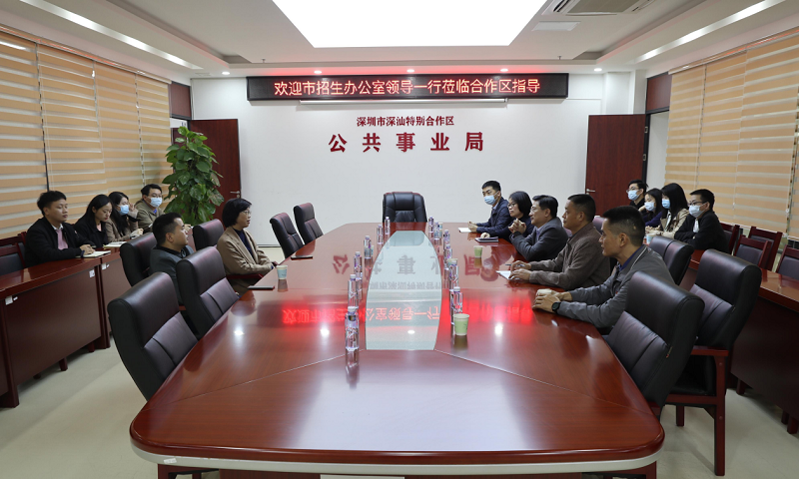
肖伟峰主任在调研中对合作区公共事业局和深汕西中心学校的付出与努力表示感谢，表示市招考办将做好精准服务，与合作区及学校共同做好未来的考试准备及组织工作。他指出，深汕高级中学将在2022年开始招生，深汕高中园也将于2023年建设完成，招生考试工作融入全市体系是大势所趋，考点建设作为考试招生的基础，一定要以标准化、流程化、规范化、信息化和精细化为目标，对标国家标准化考点要求，进一步优化设施设备，不断推进考务规范化管理，加强考试队伍建设与培养，多管齐下为各类考试组织举办做好保障。
深汕特别合作区公共事业局局长徐琳及相关负责同志参加调研。
